NAT

Opdracht

NAT

Voer onderstaande 2 oefeningen via Firewalld uit!

- Hoe kan je via de grafische omgeving NAT Instellen (maak van elke wijziging/instelling een screenshot)?
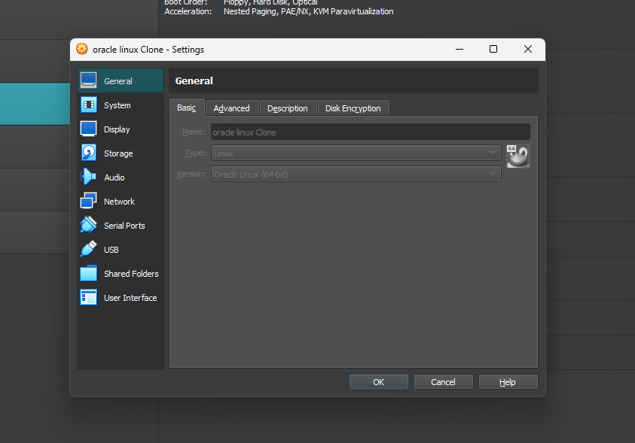

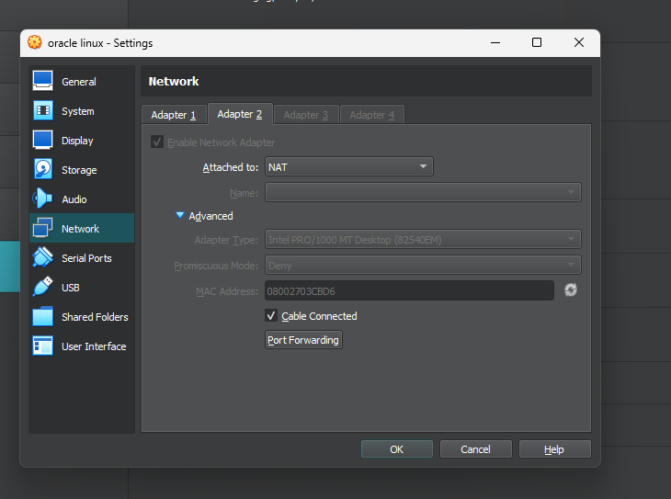

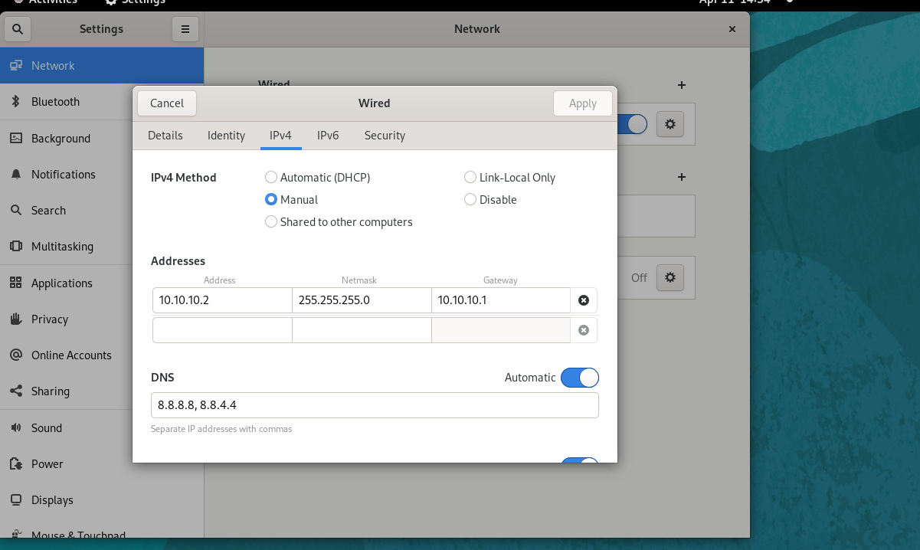

- Hoe kan je er via de CLI voor zorgen dat, zonder dat je een zone wijzigt, er geen NAT meer is ingesteld. Het is niet de bedoeling dat je zones wijzigt.

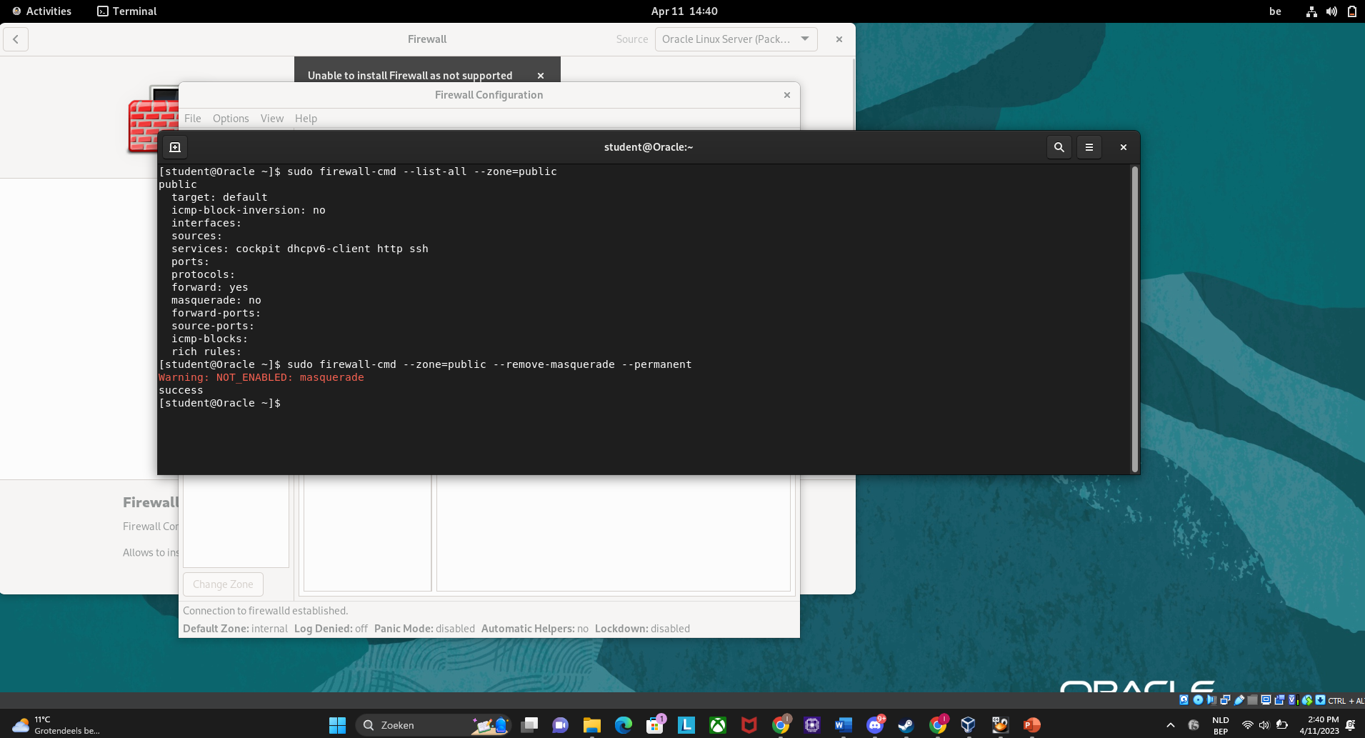

Inlevering
- Maak deze oefening zelf.
- Je dient de oplossing van deze opdracht digitaal bij te houden en me te brengen naar het examen.
- Uiteraard geef je aan hoe dat je tot de oplossing bent gekomen (bewerkbare code) en toon je ook de oplossing (screenshots).

Veel succes!

